
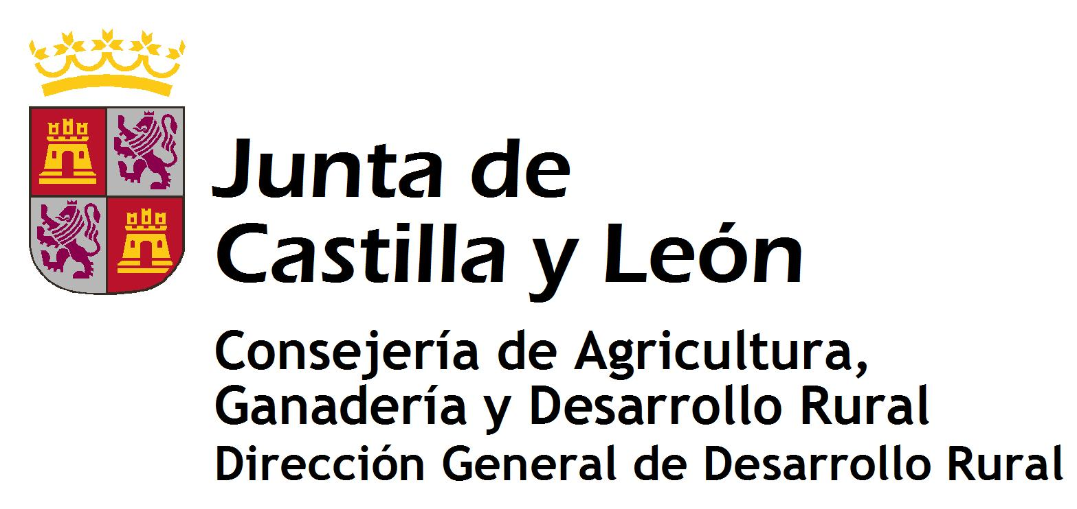

PLAN DE EMERGENCIA DE LA
PRESA DE ARRIETA
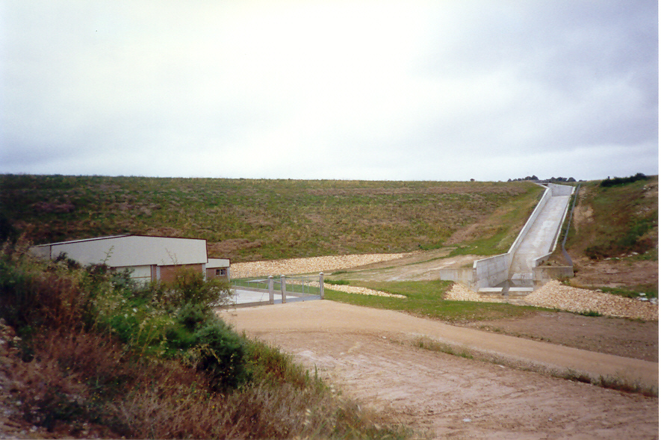
TOMO II- DOCUMENTO TÉCNICO DE IMPLANTACIÓN
Localización:  Condado de Treviño, Burgos | Titular:  Comunidad de regantes de Berokia  Calle Mayor nº 41, 09215 Treviño  Tlf: 619758070/E-mail: erargotemail.com
Fecha: Agosto 2007  (actualizadas a septiembre 2025) | Actualización 0  Revisión 0
Destinatario:
CONFEDERACIÓN HIDROGRÁFICA DEL EBRO
Paseo de Sagasta 24-26, 50006 Zaragoza

